# Wachtwoord vergeten

## Functioneel ontwerp

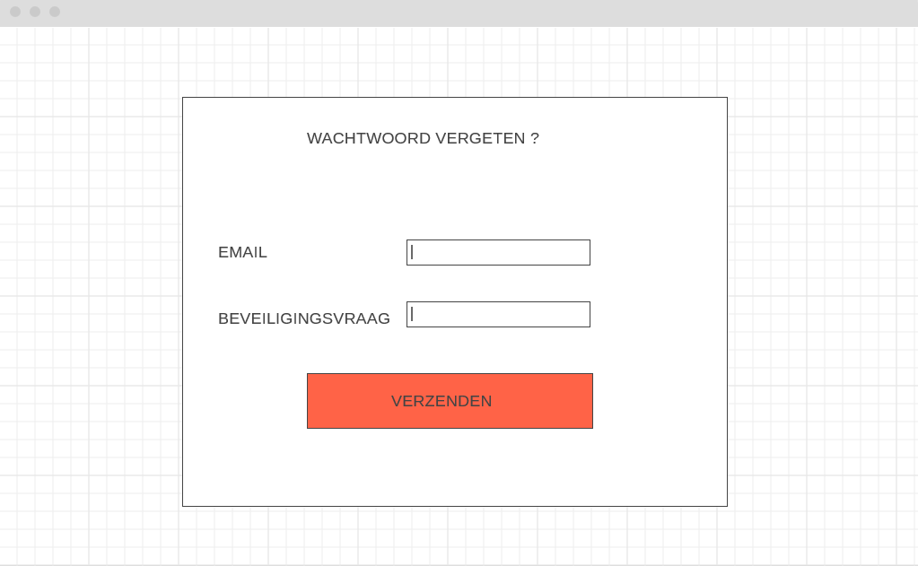

Hierboven zie je de wireframe van Wachtwoord vergeten pagina. Als de email klopt en de beveiligingsvraag die daarbij hoort krijg je een mail. Als het gelukt is komt er een pop up met dat het gelukt is, zie hieronder.

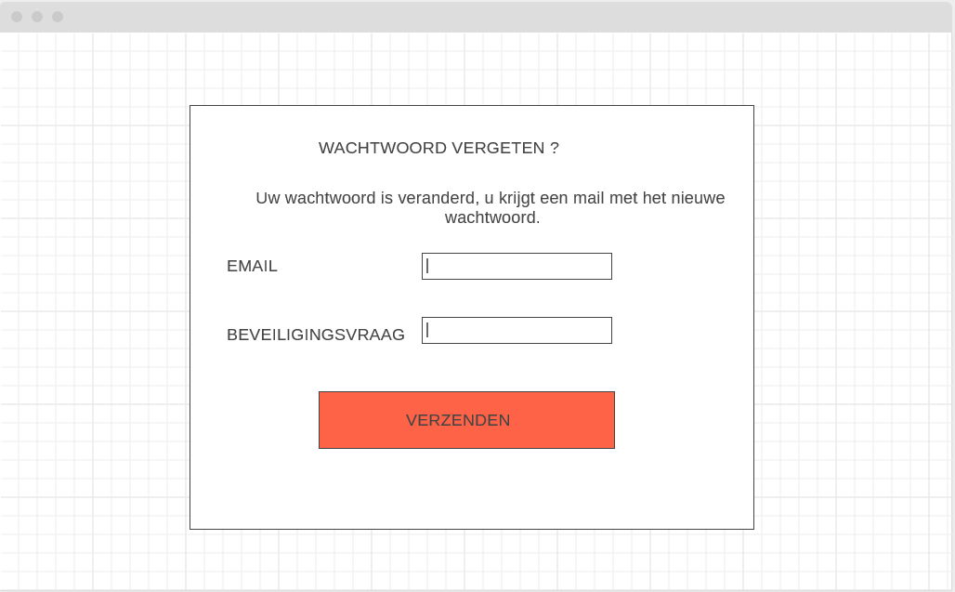

Als het niet is gelukt, dus bijvoorbeeld de email is verkeerd krijg je het volgende te zien.

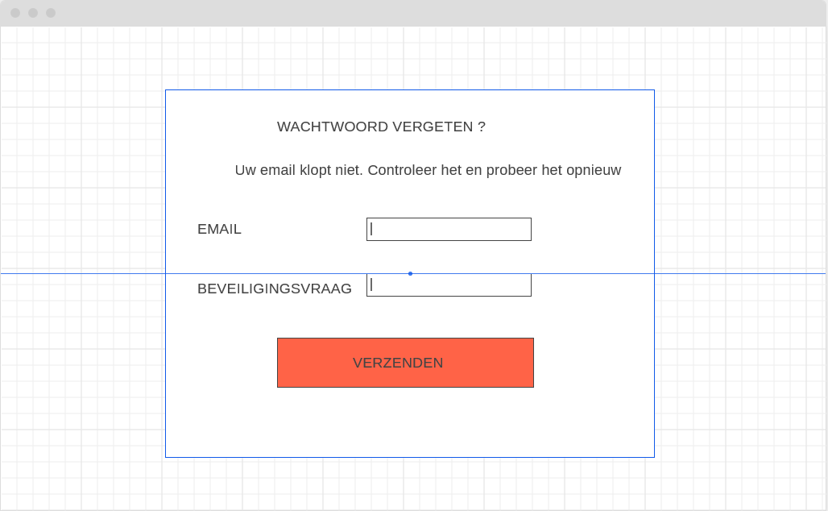

Als het email wel goed is maar de beveiligingsvraag die daarbij hoort klopt niet, dan zie je het volgende.

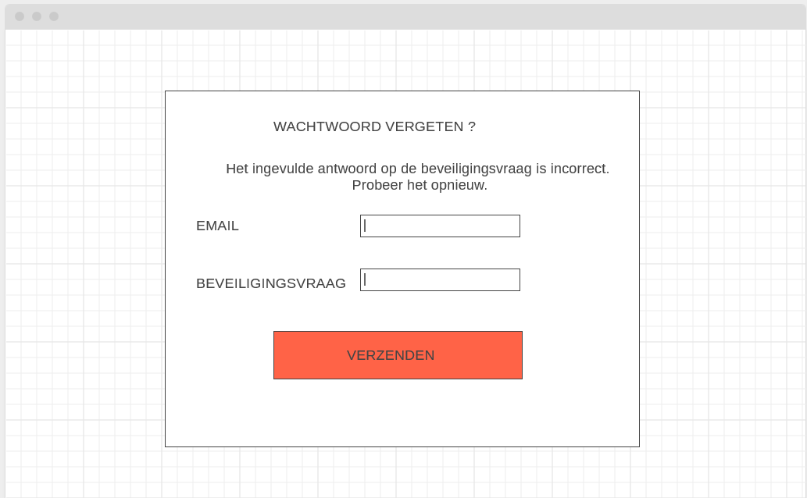

De mail die je krijgt als het gelukt is kun je hieronder zien.

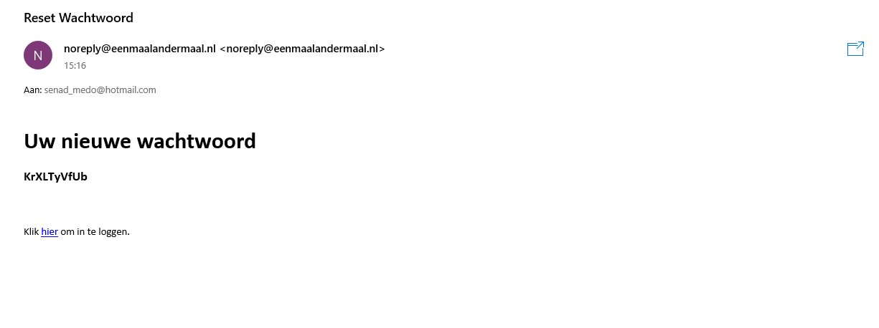

## Technisch ontwerp

Bij het vergeten wachtwoord pagina zit een functionaliteit en twee checks.

De twee checks die er zijn :

* Er wordt gecontroleerd of het ingevulde antwoord klopt bij de ingevulde email. Deze worden gecontroleerd uit de Database tabel ‘Gebruiker’.
* Er wordt gecontroleerd of het ingevulde email wel bestaat, deze wordt gecontroleerd uit de Database tabel, ‘Gebruiker’.

De functionaliteit die hierbij hoort is de “Verzenden” knop. Via deze knop worden de hierboven beschreven checks uitgevoerd. Zodra het klopt zal er een mail gestuurd worden naar de betreffende persoon. Dit wordt allemaal uit de database tabel ‘Gebruiker’ gehaald.

PSEUDO CODE

If( email == correct ){

If ( antwoord == correct ){

Stuur email naar gebruiker met nieuw wachtwoord;

}else{

Error code : antwoord klopt niet.

}

}else {

Error code: Email klopt niet.

}